Vendim

Nr.290, datë 28.4.2010

Për disa ndryshime dhe shtesa në vendimin nr.453, datë 23.6.2005 të Këshillit të Ministrave “për miratimin e listës së Pajisjeve, që përdorin lëndë ozonholluese, të cilat ndalohen të prodhohen e të importohen, si dhe rregullat e procedurat e zëvendësimit të lëndëve ozonholluese në pajisjet ekzistuese”

Në mbështetje të nenit 100 të Kushtetutës dhe të pikës 2 të nenit 17 të ligjit nr.8934, datë 5.9.2002 “Për mbrojtjen e mjedisit”, të ndryshuar, me propozimin e Ministrit të Mjedisit, Pyjeve dhe Administrimit të Ujërave, Këshilli i Ministrave

Vendosi:

Në vendimin nr.453, datë 23.6.2005 të Këshillit të Ministrave, bëhen ndryshimet dhe shtesat, si më poshtë vijon:
1. Në shkronjën “a” të pikës 1 fjalët “…aneksi D…” zëvendësohen me fjalët “…aneksin E…”.
2. Shkronja “b” e pikës 1 ndryshohet, si më poshtë vijon:
“b) Produktet që përmbajnë lëndët ozonholluese apo që janë prodhuar me to, sipas anekseve A, B (grupet I, II, e III), C (grupi II) dhe E (grupi I) të protokollit të Montrealit, të përcaktuara në shtojcën 2, që i bashkëlidhet këtij vendimi.”.
3. Pika 7 ndryshohet, si më poshtë vijon:
“7. “Riciklim i lëndëve ozonholluese” është pastrimi me anë të ndarjes së vajit dhe filtrimit të substancave ozonholluese të grumbulluara, me qëllim ripërdorimin e tyre.”.

4. Në pikën 10, emërtesa “Njësia Kombëtare e Ozonit dhe e Menaxhimit të Projekteve” zëvendësohen me “Njësi Kombëtare e Ozonit dhe Administrimit të Projekteve (më poshtë, Njësia Kombëtare e Ozonit, NOPIU).”.
5. Në pikën 1 të kreut II, shkronjat “a” e “b” ndryshohen, si më poshtë vijon:
“a. Prodhimi i substancave ozonholluese, i produkteve dhe i përzierjeve, që i përmbajnë lëndë të përcaktuara në anekset A, B, C dhe E të protokollit të Montrealit;
b. Importimi e hedhja në treg, eksportimi e tranzitimi i produkteve dhe i përzierjeve që përmbajnë substanca ozonholluese dhe i pajisjeve që i përdorin, të përcaktuara në anekset A, B, C dhe E të protokollit të Montrealit.”.
6. Pas shkronjës “e” shtohet shkronja “ë”, me këtë përmbajtje:
“ë. Importimi i pajisjeve ftohëse, të përdorura, të përcaktuara në shtojcën 3, që i bashkëlidhet vendimit.”.
7. Pika 2 e kreut II, ndryshohet, si më poshtë vijon:
“2. Importimi i substancave ozonholluese, të përfshira në aneksin C, grupi I të shtojcës 1, lejohet vetëm mbi bazën e kuotave vjetore, të përcaktuara në diagramën e tyre, të miratuar për Shqipërinë, e cila përfshihet në planin kombëtar për heqjen e tyre nga përdorimi.
Diagrama, që i bashkëlidhet këtij vendimi, zëvendëson shtojcën 4 të vendimit, e cila shfuqizohet.”.
8. Pas pikës 6 të kreut II, shtohen pikat 7, 8 e 9, me këtë përmbajtje:
“7. Kodet tarifore (NC) të substancave ozonholluese, që përmenden në shtojcën 1, janë si më poshtë vijon:
a) Kodi tarifor (NC) i substancës ozonholluese klorodifluorometan CHFCl 2 (HCFC-22) ose R-22, është 2903 49 11;
b) Kodi tarifor i përzierjeve që përmbajnë klorofluorkarbone CFC, por nuk përmbajnë HCFCs HFC PFC (aneksi A, grupi I), është 3824 71 00;
c) Kodi tarifor i përzierjeve që përmbajnë tetraklorur karboni (aneksi B, grupi II), është 3824 75 00;
ç) Kodi tarifor i përzierjeve që përmbajnë metilkloroform (aneksi B, grupi III), është 3824 76 00;
d) Kodi tarifor i përzierjeve që përmbajnë hidroklorofluorkarbonet e halogjenuara, HCFC (aneksi C, grupi I), por nuk përmbajnë CFCs, HFC,HFC,PFC, është 3824 74 00;
dh) Kodi tarifor i përzierjeve që përmbajnë hidrobromfluorokarbonet (aneksi C, grupi II), është 3824 77 00;
e) Kodi tarifor i përzierjeve që përmbajnë bromur metili (aneksi E, grupi I), është 3824 73 00.
8. Kodi tarifor i përzierjeve që përmbajnë substanca ozonholluese jepet në shtojcën 6, që i bashkëlidhet këtij vendimi.
9. Importimi dhe tregtimi i pajisjeve dhe produkteve që përmbajnë lëndë ozonholluese bëhet nga subjekte të licencuara, në bazë të vetëdeklarimit me shkrim, se pajisjet dhe produktet e importuara nuk përmbajnë lëndë ozonholluese.”.
9. Shtojca 1 zëvendësohet me shtojcën me të njëjtin numër, që i bashkëlidhet këtij vendimi dhe është pjesë përbërëse e tij.
10. Pas shtojcës 5 shtohet shtojca 6, që i bashkëlidhet këtij vendimi dhe është pjesë përbërëse e tij.
Ky vendim hyn në fuqi pas botimit në Fletoren Zyrtare.

Kryeministri
Sali Berisha

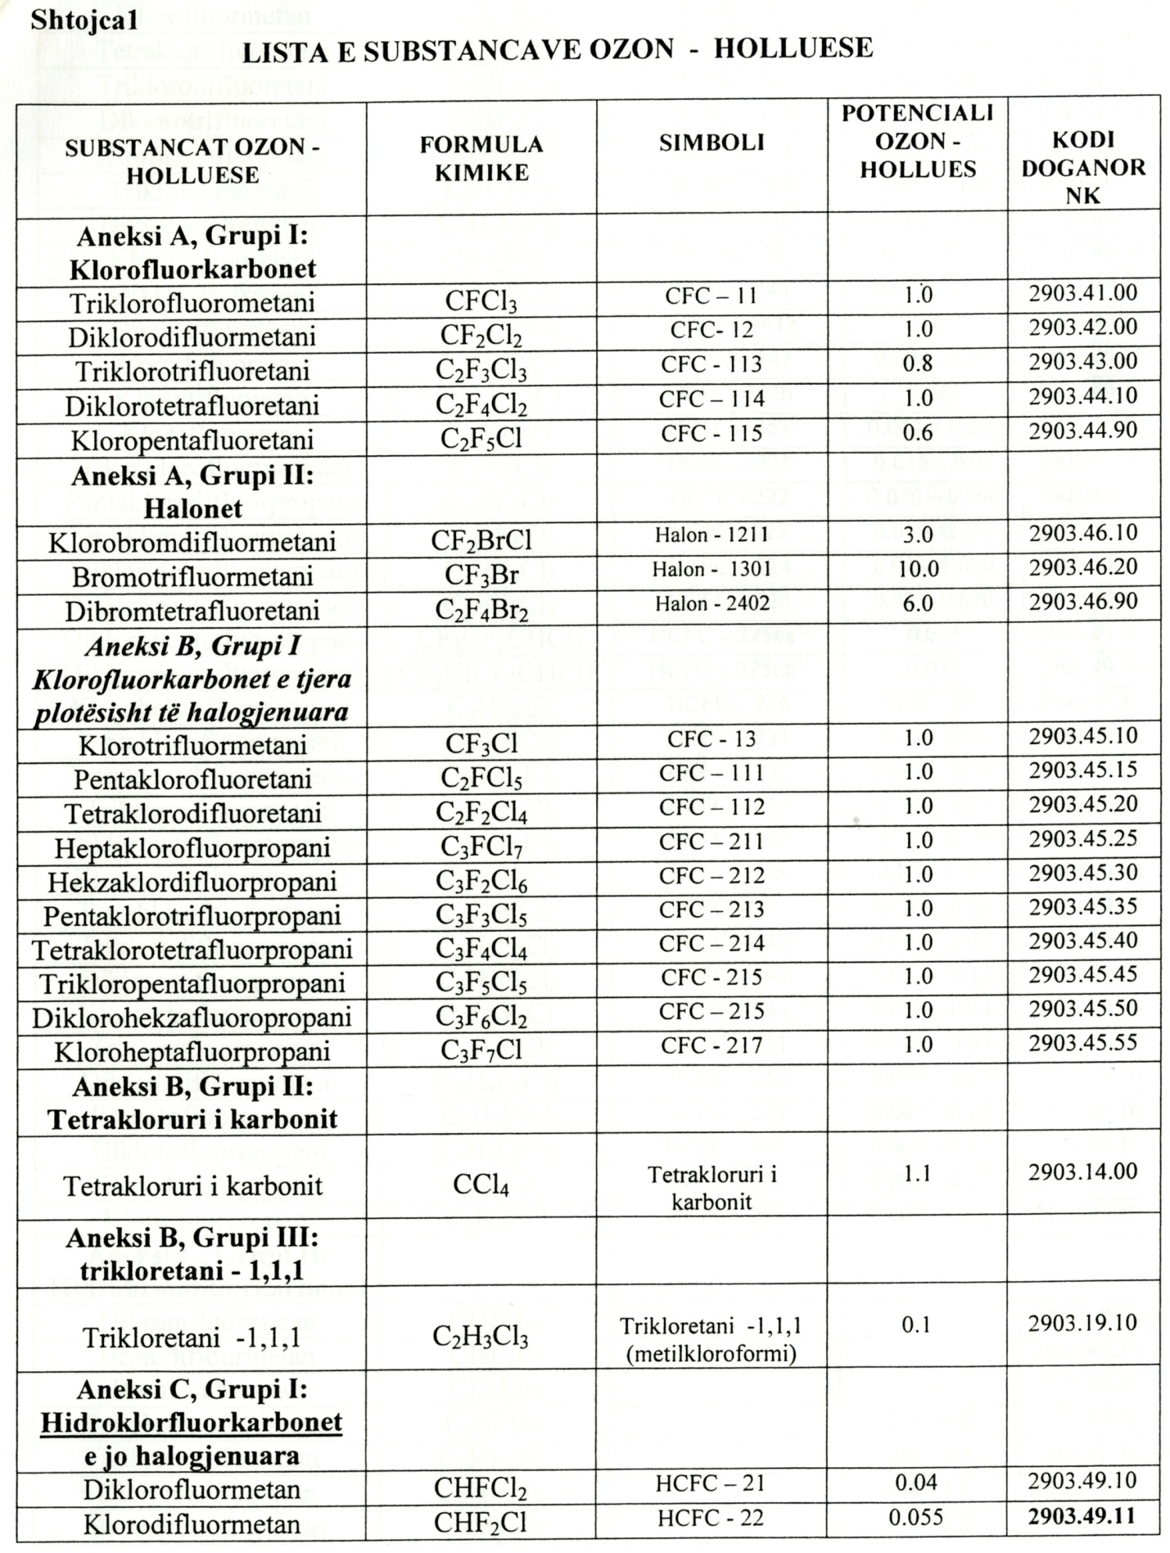

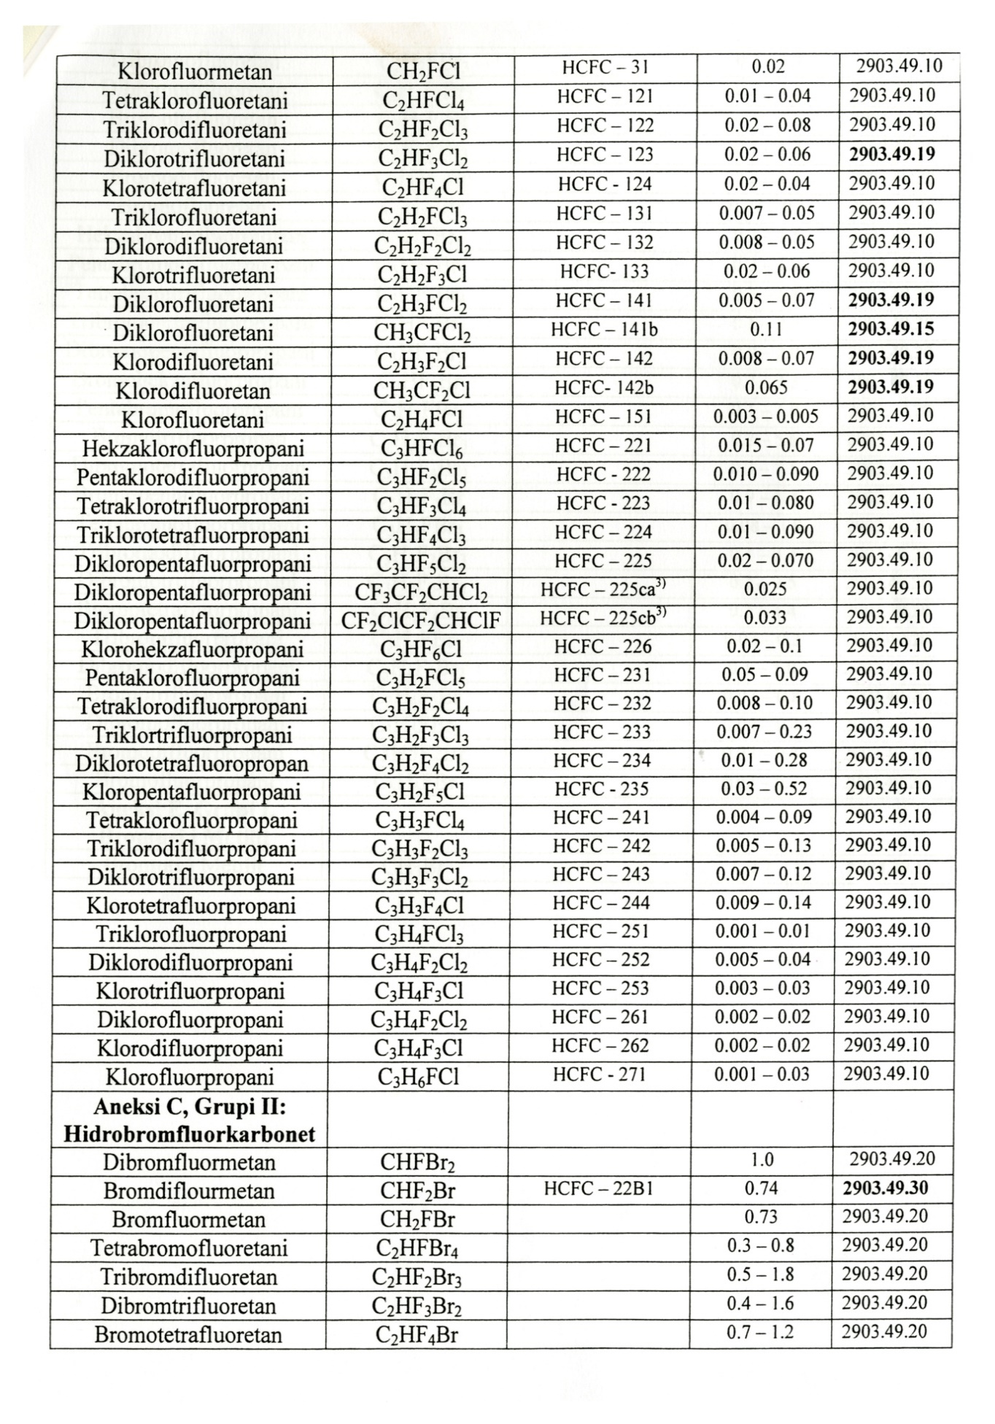
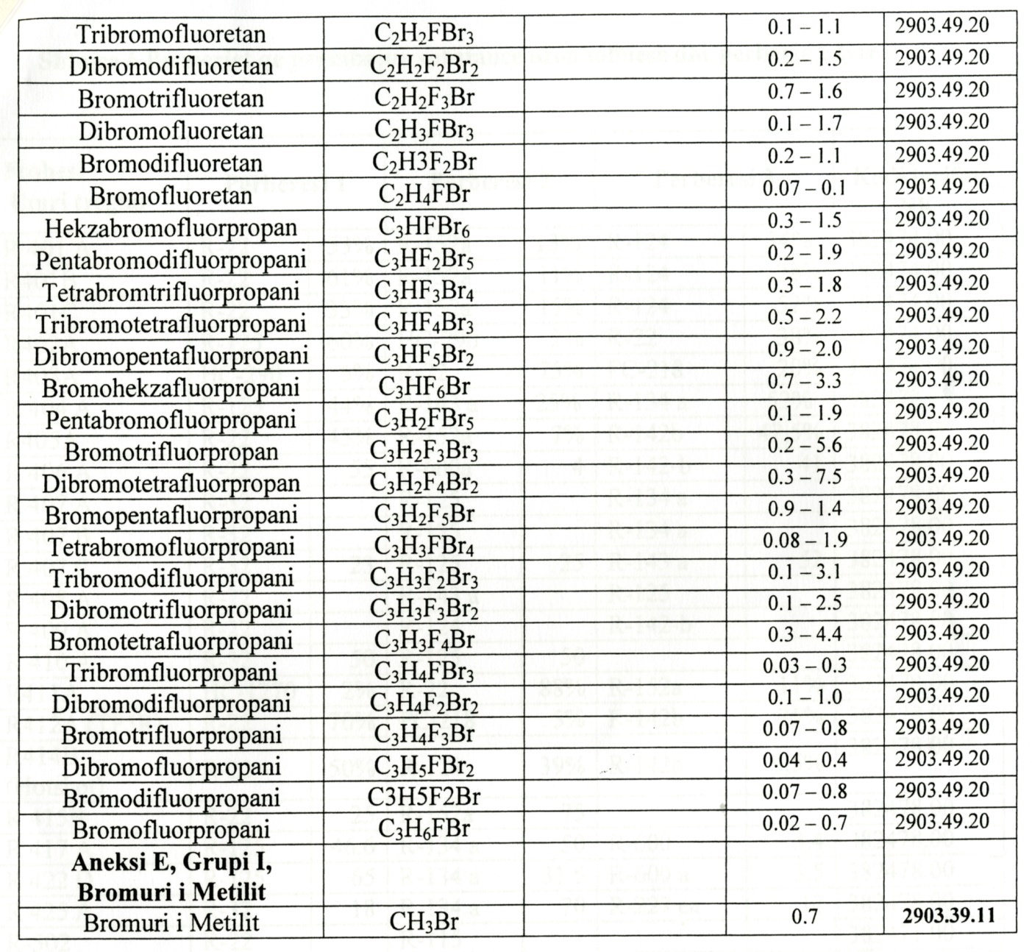

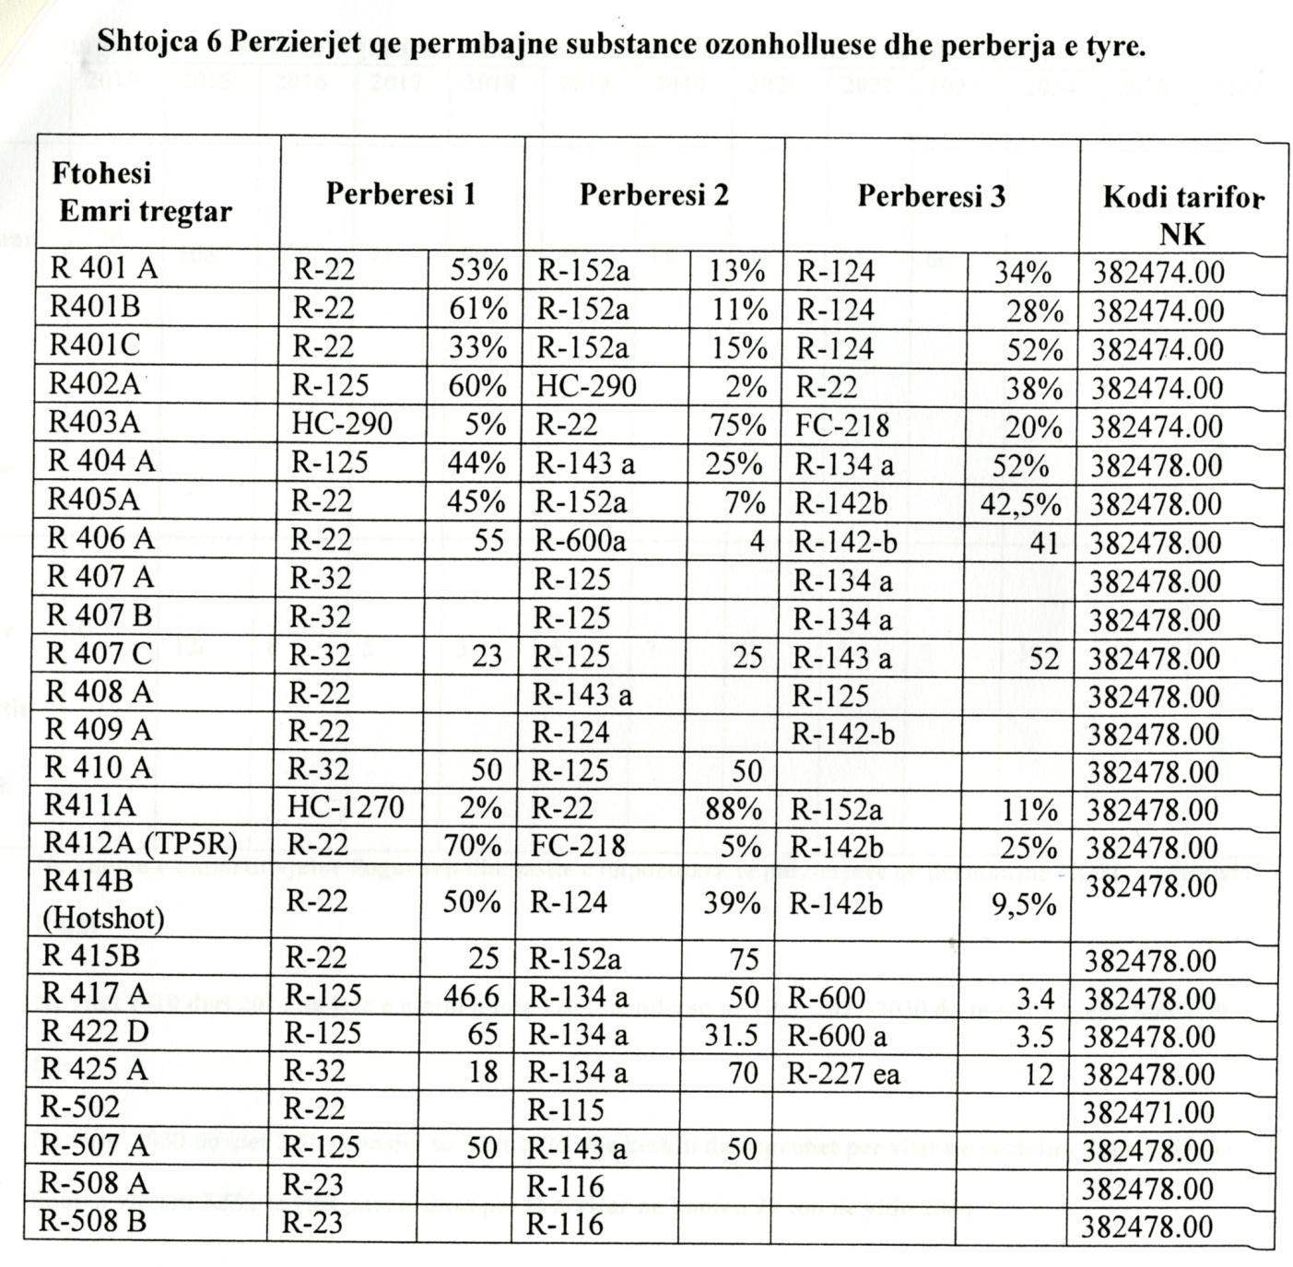

Diagrama e kuotave vjetore të importit të HCFC së bashku me përzierjet e tyre

Viti | 2010 | 2015 | 2016 | 2017 | 2018 | 2019 | 2020 | 2021 | 2022 | 2023 | 2024 | 2025 | 2040
Sasia e importuar e HCFC ton/vit* | 120 | 108 | 100 | 95 | 90 | 85 | 78 | 70 | 65 | 60 | 50 | 39 | 29
Sasia e pakësuar e importit në ton/vit | 0 | 12 | 8 | 5 | 5 | 5 | 7 | 8 | 5 | 5 | 10 | 11 | 10

Në kuotën e importit vjetor llogariten dhe sasitë e importuara të përzierjeve që përmbajnë HCFC (kryesisht R-22)
Në vitet 2010 deri 2014 do të jetë e njëjta kuotë 120 ton, ndërsa në vitet 2025-2030 do të jetë e njëjta kuotë 39 ton.
Në vitin 2030 do të ulet 2.5% e sasisë së vitit 2025 dhe kështu do të veprohet për vitet në vazhdim duke zvogëluar kuotën vjetore 2.5% të vitit parardhës për të arritur në kuotën 29 ton në vitin 2040.

